СХІДНОУКРАЇНСЬКИЙ НАЦІОНАЛЬНИЙ УНІВЕРСИТЕТ
ІМЕНІ ВОЛОДИМИРА ДАЛЯ

Навчально-науковий інститут (факультет) інформаційних технологій та електроніки

(повне найменування інституту, факультету)

Кафедра ____________ комп’ютерно-інтегрованих систем управління___________
(повна назва кафедри)

ПОЯСНЮВАЛЬНА ЗАПИСКА
до бакалаврської дипломної роботи

освітній ступінь___ бакалавр_______
(бакалавр, магістр)
спеціальність __151 – Автоматизація та комп’ютерно-інтегровані технології
(шифр і назва спеціальності)
спеціалізація _____________________________________________
(назва спеціалізації)

на тему «Розробка комп’ютерно-інтегрованої системи регулювання кожухотрубного кип’ятильника водного розчину оцтової кислоти»

Виконав: студент групи АТП-22д_ О.О. Бондарєв ( підпис ) (ініціали і прізвище)

Керівник _________ П.Й. Єлісєєв__
( підпис ) (ініціали і прізвище)

Завідувачка кафедри _________ М.Г. Лорія_____
^{( підпис )} ^{(ініціали і прізвище)}

Рецензент _________ ____
( підпис ) (ініціали і прізвище)

Київ-2026р.
СХІДНОУКРАЇНСЬКИЙ НАЦІОНАЛЬНИЙ УНІВЕРСИТЕТ
імені ВОЛОДИМИРА ДАЛЯ

Факультет: Інформаційних технологій та електроніки

Кафедра: Комп’ютерно-інтегрованих систем управління
Освітньо-кваліфікаційний рівень: Бакалавр
Напрям підготовки: 151 – Автоматизація та комп'ютерно-інтегровані технології

ЗАТВЕРДЖУЮ
Завідувачка каф. КІСУ
___________________ М.Г. Лорія
«______» ___________ 2026 року

ЗАВДАННЯ

НА БАКАЛАВРСЬКУ ДИПЛОМНУ РОБОТУ

ЗДОБУВАЧУ ВИЩОЇ ОСВІТИ

Бондарєву Олексію Олександровичу
Тема бакалаврської ДР: «Розробка комп’ютерно-інтегрованої системи регулювання кожухотрубного кип’ятильника водного розчину оцтової кислоти»
2. Керівник роботи: к.т.н., доц. Єлісєєв П.Й.
Затверджені наказом вищого навчального закладу №_ від _ р.
3. Термін подання роботи здобувачем вищої освіти 2026 р.
4. Висхідні дані до роботи:
4.1. Технологічний регламент виробництва.
4.2. Інструкція оператора по експлуатації АСК ТП.
5. Зміст розрахунково-пояснювальної записки (перелік питань, які потрібно розробити):
5.1. Вступ.
5.2. Аналіз сучасного стану автоматизації процесів кип’ятіння водних розчинів у кожухотрубних кип’ятильниках.
5.3. Аналіз комп’ютерно-інтегрованих систем контролю та регулювання процесів кип’ятіння водного розчину оцтової кислоти та постановка задач бакалаврської дипломної роботи.
5.4. Розробка математичних моделей процесу кип’ятіння водного розчину оцтової кислоти в кожухотрубному кип’ятильнику.
5.5. Розробка математичних моделей комп’ютерно-інтегрованої системи регулювання кожухотрубного кип’ятильника водного розчину оцтової кислоти.
5.6. Теоретичні дослідження математичних моделей процесу кип’ятіння водного розчину оцтової кислоти в середовищі Maple.
5.7. Розробка функціональної схеми комп’ютерно-інтегрованої системи регулювання кожухотрубного кип’ятильника водного розчину оцтової кислоти.
5.8. Аналіз результатів теоретичних досліджень.
5.9. Висновки.
7. Дата видачі завдання: ________________2026р.

КАЛЕНДАРНИЙ ПЛАН

№  з/п | Назва етапів дипломної роботи | Термін виконання етапів роботи | Примітка
1 | Аналіз сучасного стану автоматизації процесів кип’ятіння водних розчинів у кожухотрубних кип’ятильниках.
2 | Аналіз комп’ютерно-інтегрованих систем контролю та регулювання процесів кип’ятіння водного розчину оцтової кислоти та постановка задач бакалаврської дипломної роботи.
3 | Розробка математичних моделей процесу кип’ятіння водного розчину оцтової кислоти в кожухотрубному кип’ятильнику.
4 | Розробка математичних моделей комп’ютерно-інтегрованої системи регулювання кожухотрубного кип’ятильника водного розчину оцтової кислоти.
5 | Розробка функціональної схеми комп’ютерно-інтегрованої системи регулювання кожухотрубного кип’ятильника водного розчину оцтової кислоти.
6 | Теоретичні дослідження математичних моделей процесу кип’ятіння водного розчину оцтової кислоти в середовищі Maple.
7 | Аналіз результатів теоретичних досліджень.
8 | Оформлення пояснювальної записки бакалаврської дипломної роботи та презентаційних матеріалів.

Здобувач вищої освіти _____________________ О.О. Бондарєв

Керівник бакалаврської ДР _____________________ П.Й. Єлісєєв

РЕФЕРАТ
Пояснювальна записка містить 45 сторінок, 12 рисунків, 4 таблиці, 12 використаних джерел.
КОЖУХОТРУБНИЙ КИП’ЯТИЛЬНИК, ОЦТОВА КИСЛОТА, ВОДНИЙ РОЗЧИН, КОМП’ЮТЕРНО-ІНТЕГРОВАНА СИСТЕМА РЕГУЛЮВАННЯ, ТЕМПЕРАТУРА КИП’ЯТІННЯ, АВТОМАТИЗАЦІЯ ТЕХНОЛОГІЧНИХ ПРОЦЕСІВ, МАТЕМАТИЧНА МОДЕЛЬ, ПЕРЕДАВАЛЬНА ФУНКЦІЯ, АВТОМАТИЧНЕ РЕГУЛЮВАННЯ, MAPLE.
Об’єктом дослідження є процес кип’ятіння водного розчину оцтової кислоти у кожухотрубному кип’ятильнику.
Предметом дослідження є комп’ютерно-інтегрована система регулювання кожухотрубного кип’ятильника водного розчину оцтової кислоти.
Метою бакалаврської дипломної роботи є розробка комп’ютерно-інтегрованої системи регулювання кожухотрубного кип’ятильника за температурою кип’ятіння водного розчину оцтової кислоти та дослідження її динамічних характеристик.
У роботі виконано аналіз сучасного стану автоматизації процесів теплової обробки рідких середовищ у хімічній промисловості та розглянуто особливості автоматизації процесів кип’ятіння водних розчинів органічних кислот. Проведено аналіз існуючих систем контролю та регулювання температурного режиму кожухотрубних кип’ятильників.
Розглянуто кожухотрубний кип’ятильник як об’єкт автоматизації, визначено основні технологічні параметри процесу та фактори, які впливають на якість керування. Встановлено основні керуючі та збурювальні впливи, що визначають динаміку процесу кип’ятіння.
На основі аналізу технологічного процесу розроблено математичну модель кожухотрубного кип’ятильника та отримано передавальну функцію об’єкта керування. Виконано синтез математичної моделі комп’ютерно-інтегрованої системи регулювання температури кип’ятіння водного розчину оцтової кислоти.
Для оцінювання якості роботи системи проведено теоретичні дослідження у програмному середовищі Maple. Побудовано перехідні характеристики об’єкта та системи керування, визначено основні показники якості регулювання та виконано аналіз стійкості системи.
У результаті виконання роботи розроблено функціональну схему комп’ютерно-інтегрованої системи регулювання кожухотрубного кип’ятильника, обґрунтовано вибір технічних засобів автоматизації та визначено структуру інформаційної взаємодії між елементами системи.
Отримані результати підтвердили працездатність розробленої системи та її здатність забезпечувати підтримання заданої температури кип’ятіння при зміні технологічних навантажень і зовнішніх збурень.
Практичне значення роботи полягає у можливості використання запропонованих технічних рішень під час модернізації існуючих систем автоматизації теплотехнічного обладнання хімічних виробництв та впровадження сучасних комп’ютерно-інтегрованих технологій керування.
ЗМІСТ
РЕФЕРАТ 5
СПИСОК УМОВНИХ ПОЗНАЧЕНЬ 6
ВСТУП 7
1 ЛІТЕРАТУРНИЙ ОГЛЯД 9
2 КОРОТКА ХАРАКТЕРИСТИКА ТЕХНОЛОГІЧНОГО ПРОЦЕСУ 11
3 ОПИС ТЕХНОЛОГІЧНОГО ПРОЦЕСУ 13
4 АПАРАТУРНЕ ОФОРМЛЕННЯ ПРОЦЕСУ 15
5.ТЕХНОЛОГІЧНІ ПАРАМЕТРИ, ЯКІ ПІДЛЯГАЮТЬ АВТОМАТИЧНОМУ КОНТРОЛЮ, СТАБІЛІЗАЦІЇ, СИГНАЛІЗАЦІЇ ТА БЛОКУВАННЮ 17
6 АНАЛІЗ ТЕХНОЛОГІЧНОГО ПРОЦЕСУ ЯК ОБ’ЄКТА КЕРУВАННЯ 20
7 СИНТЕЗ АВТОМАТИЧНОЇ СИСТЕМИ РЕГУЛЮВАННЯ 22
8 РОЗРОБКА МАТЕМАТИЧНИХ МОДЕЛЕЙ ОБ’ЄКТА КЕРУВАННЯ 26
9 РОЗРАХУНОК АВТОМАТИЧНОЇ СИСТЕМИ РЕГУЛЮВАННЯ 30
10 РОЗРАХУНОК ОПТИМАЛЬНИХ НАЛАГОДЖЕНЬ РЕГУЛЯТОРІВ 33
11 РОЗРАХУНОК ЧАСТОТНИХ ХАРАКТЕРИСТИК ТА ПЕРЕХІДНИХ ПРОЦЕСІВ АВТОМАТИЧНОЇ СИСТЕМИ РЕГУЛЮВАННЯ 40
ВИСНОВОК 44
СПИСОК ВИКОРИСТАНИХ ДЖЕРЕЛ 45

СПИСОК УМОВНИХ ПОЗНАЧЕНЬ

АСУТП – автоматизована система управління технологічним процесом;
АЧХ – амплітудно-частотна характеристика;
ВП – вторинний прилад;
ДЧХ – дійсна частотна характеристика;
ИМ – виконавчий механізм;
МЧХ – мнима частотна характеристика;
НП – нормувальний перетворювач;
ОР – об'єкт регулювання;
ПИП – первинний вимірювальний перетворювач;
ПП – проміжний перетворювач;
Р – регулятор;
РО – регулюючий орган;
САР – система автоматизованого управління;
ФЧХ – фазова частотна характеристика.

ВСТУП
Сучасні хімічні та хіміко-технологічні виробництва характеризуються високими вимогами до стабільності режимів, якості продукції та безпеки експлуатації обладнання. За цих умов автоматизація технологічних процесів є необхідною складовою ефективної роботи підприємств. Особливо це стосується процесів теплообміну, де навіть незначні відхилення температури можуть призводити до зниження якості продукту, перевитрат енергоносіїв або аварійних ситуацій.
Кожухотрубні кип’ятильники широко застосовуються для підігріву та кип’ятіння водних розчинів органічних кислот, зокрема оцтової кислоти. Такі апарати відзначаються відносною простотою конструкції, надійністю та можливістю роботи в безперервному режимі. Разом з тим процес кип’ятіння є інерційним і чутливим до збурень, пов’язаних зі зміною витрати гріючої пари, концентрації розчину та температури на вході. Це ускладнює підтримання заданого температурного режиму без застосування ефективних систем автоматичного керування.
Одним із дієвих підходів до підвищення якості регулювання є використання каскадних систем автоматичного регулювання. Каскадне керування дозволяє швидше компенсувати зовнішні збурення та зменшити вплив інерційності об’єкта, що особливо важливо для теплообмінних апаратів. Застосування такої структури системи керування дає змогу підвищити точність підтримання температури розчину та покращити динамічні характеристики системи в цілому.
Метою курсового проєкту є розробка каскадної системи автоматичного регулювання технологічного процесу в кожухотрубному кип’ятильнику водного розчину оцтової кислоти. Для досягнення поставленої мети у роботі необхідно проаналізувати технологічний процес, визначити основні керуючі та збурювальні параметри, виконати математичне моделювання об’єкта керування, здійснити синтез та розрахунок параметрів автоматичної системи регулювання, а також оцінити показники її якості.
Об’єктом дослідження у даній курсовій роботі є кожухотрубний кип’ятильник водного розчину оцтової кислоти. Предметом дослідження є автоматична система регулювання температури розчину з використанням каскадної структури керування.

1. ЛІТЕРАТУРНИЙ ОГЛЯД

Автоматизація теплообмінних процесів є одним з ключових напрямів розвитку сучасної хімічної технології. Це пов’язано з тим, що більшість хіміко-технологічних операцій відбувається з підведенням або відведенням теплоти, а температурний режим безпосередньо впливає на швидкість реакцій, рівень випаровування, концентрацію розчинів і якість готової продукції. У науковій та навчальній літературі значна увага приділяється питанням керування теплообмінними апаратами, зокрема кип’ятильниками та підігрівачами різних конструкцій.

Кожухотрубні кип’ятильники є одними з найпоширеніших теплообмінних апаратів у хімічній промисловості. Вони застосовуються для підігріву та кип’ятіння розчинів, що потребують стабільного температурного режиму. Основною перевагою таких апаратів є велика поверхня теплообміну, можливість роботи з агресивними середовищами та надійність конструкції. У роботах, присвячених апаратурі теплообміну, зазначається, що кожухотрубні кип’ятильники характеризуються значною тепловою інерційністю, що ускладнює процес автоматичного регулювання.

Процес кип’ятіння водних розчинів органічних кислот, зокрема оцтової кислоти, має низку особливостей. Температура кипіння таких розчинів залежить від концентрації, тиску та інтенсивності підведення теплоти. Зміна витрати гріючої пари або температури на вході може призводити до помітних відхилень температури розчину у кип’ятильнику. У літературних джерелах підкреслюється, що для таких процесів характерні значні запізнення та нелінійність динамічних характеристик, що необхідно враховувати при виборі структури системи керування.

Класичні одноконтурні системи автоматичного регулювання температури часто не забезпечують достатньої швидкодії та точності у випадку наявності сильних збурень. Саме тому у навчальних і наукових працях рекомендується застосування каскадних систем автоматичного регулювання для теплообмінних апаратів. Каскадне керування передбачає використання двох взаємопов’язаних контурів регулювання, де внутрішній контур компенсує швидкі збурення, а зовнішній забезпечує підтримання основного технологічного параметра.

У працях з теорії автоматичного керування зазначається, що каскадні системи є особливо ефективними для об’єктів з великою інерційністю та значним впливом проміжних параметрів. Для кип’ятильників такими параметрами можуть бути температура або витрата гріючої пари. Застосування каскадного регулювання дозволяє зменшити час перехідного процесу, знизити статичну похибку та підвищити стійкість системи до зовнішніх впливів.

Окрему увагу в літературі приділено математичному моделюванню теплообмінних апаратів. Математичні моделі кожухотрубних кип’ятильників, як правило, базуються на рівняннях теплового балансу та враховують теплоємність середовищ, коефіцієнти теплопередачі та геометричні параметри апарата. Такі моделі є основою для подальшого синтезу автоматичних систем регулювання та вибору оптимальних налаштувань регуляторів.

Аналіз літературних джерел показує, що автоматизація процесу кип’ятіння водного розчину оцтової кислоти з використанням каскадної системи регулювання є доцільною та обґрунтованою. Поєднання апаратурних особливостей кожухотрубного кип’ятильника з сучасними методами автоматичного керування дозволяє забезпечити стабільність технологічного режиму та підвищити ефективність роботи установки.

КОРОТКА ХАРАКТЕРИСТИКА ТЕХНОЛОГІЧНОГО ПРОЦЕСУ

Технологічний процес, що розглядається в даній курсовій роботі, пов’язаний з кип’ятінням водного розчину оцтова кислотау в кожухотрубному кип’ятильнику. Даний процес є складовою частиною хімічних та нафтохімічних виробництв і застосовується для забезпечення необхідного температурного режиму, інтенсифікації масообмінних процесів або підготовки середовища до подальших технологічних стадій.
Кожухотрубний кип’ятильник являє собою теплообмінний апарат, у якому нагрівання водного розчину оцтова кислотау здійснюється за рахунок підведення теплоти від гріючої пари. У трубному просторі апарата знаходиться розчин оцтова кислотау, який при підведенні теплоти нагрівається до температури кипіння. У кожуховому просторі циркулює гріюча пара, яка, конденсуючись на зовнішній поверхні труб, віддає теплоту через стінки труб нагріваному середовищу.
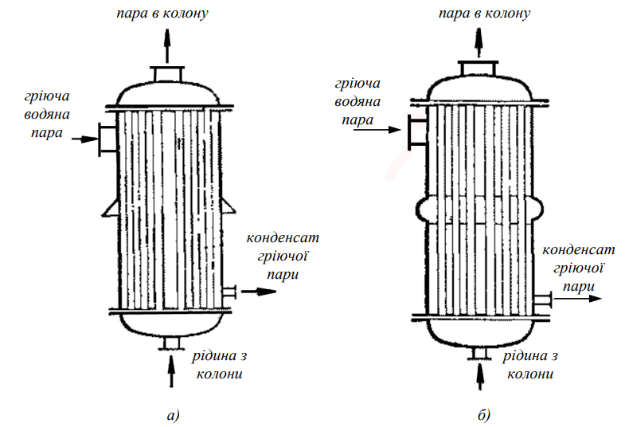
Рис. 2.1 Кожухотрубні теплообмінники-кип‟ятильники з
нерухомою трубною решіткою: а) без компенсуючого пристрою; б) з компенсуючим пристроєм
Технологічний процес, що розглядається у курсовій роботі, пов’язаний з підігрівом та кип’ятінням водного розчину оцтової кислоти у кожухотрубному кип’ятильнику. Метою процесу є забезпечення стабільного температурного режиму розчину, необхідного для подальших стадій виробництва або концентрації продукту. Підігрів здійснюється за рахунок тепла, що передається від гріючої водяної пари через стінки труб теплообмінного апарата.
Водний розчин оцтової кислоти надходить у трубний простір кип’ятильника з певною початковою температурою. У процесі руху по трубах розчин нагрівається до температури кипіння, яка для заданих умов становить близько 107 °C. Підведення теплоти відбувається з боку кожухового простору, куди подається насичена водяна пара з температурою близько 160 °C. У результаті теплообміну частина теплоти передається розчину, що забезпечує його нагрів і підтримання заданого температурного режиму.
Процес кип’ятіння супроводжується конденсацією гріючої пари на зовнішній поверхні труб. Утворений конденсат відводиться з апарата та має температуру близько 80 °C. Інтенсивність теплообміну залежить від витрати пари, різниці температур між середовищами, стану теплообмінної поверхні та фізико-хімічних властивостей розчину оцтової кислоти.
Основними технологічними параметрами процесу є температура розчину у кип’ятильнику, витрата гріючої пари, температура пари та конденсату, а також рівень розчину в апараті. Відхилення цих параметрів від номінальних значень можуть призводити до нестабільності процесу, перевитрат енергії або порушення умов кип’ятіння. Зокрема, зміна витрати гріючої пари безпосередньо впливає на швидкість нагріву розчину та його температуру.
Технологічний процес характеризується значною тепловою інерційністю, що обумовлено теплоємністю розчину та металу апарата. Крім того, на процес впливають збурення, пов’язані зі зміною початкової температури розчину, коливаннями тиску та параметрів гріючої пари. У зв’язку з цим виникає необхідність застосування ефективної системи автоматичного регулювання, здатної забезпечити стабільність температурного режиму за наявності зовнішніх і внутрішніх збурень.
Таким чином, технологічний процес кип’ятіння водного розчину оцтової кислоти у кожухотрубному кип’ятильнику потребує точного та надійного автоматичного керування. Це обґрунтовує доцільність використання каскадної системи автоматичного регулювання, яка дозволяє підвищити якість керування та ефективність роботи технологічної установки.

ОПИС ТЕХНОЛОГІЧНОГО ПРОЦЕСУАВТОМАТИЗАЦІЇ

Автоматизація процесу кип’ятіння водного розчину оцтової кислоти у кожухотрубному кип’ятильнику спрямована на забезпечення стабільного температурного режиму за умов дії зовнішніх і внутрішніх збурень. Основним завданням системи автоматичного керування є підтримання температури розчину на заданому рівні шляхом регулювання подачі гріючої пари в апарат.
Об’єктом автоматизації у даному випадку є кожухотрубний кип’ятильник, у якому відбувається теплообмін між гріючою парою та водним розчином оцтової кислоти. Керуючим впливом є витрата гріючої пари, що подається в кожуховий простір апарата через регулюючий орган. Зміна витрати пари призводить до зміни кількості підведеної теплоти та, відповідно, температури розчину у трубному просторі.
Основним регульованим параметром є температура водного розчину оцтової кислоти в кип’ятильнику. Саме цей параметр визначає якість технологічного процесу та його відповідність заданому режиму. Додатковим технологічним параметром, який доцільно використовувати у внутрішньому контурі каскадної системи, є температура або витрата гріючої пари. Контроль цього параметра дозволяє оперативно реагувати на збурення, пов’язані зі змінами умов подачі пари.
Для вимірювання температури розчину застосовуються термоперетворювачі опору або термопари, які встановлюються у характерній зоні апарата. Температура гріючої пари вимірюється у лінії її подачі до кип’ятильника. Сигнали з первинних вимірювальних перетворювачів надходять на регулятори, де порівнюються із заданими значеннями та використовуються для формування керуючого впливу.
Автоматизація процесу передбачає застосування каскадної структури системи регулювання. Зовнішній контур системи забезпечує регулювання температури розчину, формуючи завдання для внутрішнього контуру. Внутрішній контур, у свою чергу, здійснює регулювання витрати або температури гріючої пари, що дозволяє швидко компенсувати збурення та зменшити вплив інерційності об’єкта.
Регулюючим органом у системі автоматизації є регулюючий клапан, встановлений на лінії подачі гріючої пари. Зміна положення клапана здійснюється за сигналом регулятора та забезпечує необхідну зміну витрати пари. Таким чином реалізується безперервне автоматичне керування тепловим режимом кип’ятильника.
Описаний технологічний процес автоматизації дозволяє забезпечити стабільність температурного режиму, підвищити ефективність використання енергоресурсів та покращити експлуатаційні характеристики кожухотрубного кип’ятильника. Це створює передумови для подальшого синтезу автоматичної системи регулювання та виконання її розрахунків.

4. АПАРАТУРНЕ ОФОРМЛЕННЯ ПРОЦЕСУ

Технологічний процес кип’ятіння водного розчину оцтова кислотау здійснюється в кожухотрубному кип’ятильнику, який є основним апаратом об’єкта автоматизації. Конструкція кип’ятильника забезпечує ефективний теплообмін між гріючою парою та водним розчином оцтова кислотау, а також стабільну роботу апарата в умовах підвищених температур і тисків.
Кожухотрубний кип’ятильник складається з металевого циліндричного корпусу (кожуха), всередині якого розміщений пучок теплообмінних труб. Через трубний простір апарата протікає водний розчин оцтова кислотау, що нагрівається до температури кипіння. У кожуховий простір подається гріюча пара, яка, конденсуючись на зовнішній поверхні труб, передає теплоту нагріваному середовищу. Конденсат пари відводиться з нижньої частини апарата через спеціальний патрубок.
Для забезпечення контролю та керування технологічним процесом кип’ятильник оснащується необхідними засобами вимірювання та регулювання. На вході та виході апарата встановлюються температурні датчики для контролю температури водного розчину оцтова кислотау. У лінії подачі гріючої пари передбачено встановлення витратоміра, регулюючого клапана та датчика тиску, що дозволяє реалізувати контур регулювання витрати пари.
Регулювання витрати гріючої пари здійснюється за допомогою регулюючого клапана з виконавчим механізмом. Клапан отримує керуючий сигнал від системи автоматичного регулювання та змінює ступінь відкриття залежно від поточного режиму роботи кип’ятильника. Виконавчий механізм клапана може бути електричним або пневматичним, що забезпечує достатню швидкодію та надійність у промислових умовах.
Для автоматизації процесу використовуються первинні вимірювальні перетворювачі температури, витрати та тиску, сигнали від яких надходять до системи керування. Обробка сигналів, формування алгоритмів керування та передача команд виконавчим механізмам здійснюється програмованим логічним контролером. Для візуалізації параметрів процесу та зручності роботи оператора система може бути підключена до операторської панелі або SCADA-системи.
З метою забезпечення безпечної експлуатації обладнання передбачено встановлення запірної арматури, запобіжних клапанів та засобів сигналізації. У разі перевищення допустимих значень температури або тиску система автоматично формує попереджувальні сигнали або переводить обладнання в безпечний режим роботи.
Основні елементи апаратурного оформлення процесу кип’ятіння водного розчину оцтова кислотау наведені в таблиці 4.1.

Таблиця 4.1 – Апаратурне оформлення процесу кип’ятіння
Найменування елемента | Позначення | Призначення | Місце встановлення
Кожухотрубний кип’ятильник | КТК | Підігрів та кип’ятіння водного розчину оцтової кислоти | Технологічна установка
Датчик температури розчину | Т1 | Вимірювання температури розчину | Вихід трубного простору
Датчик температури пари | Т2 | Вимірювання температури гріючої пари | Лінія подачі пари
Регулюючий клапан пари | РК | Регулювання витрати гріючої пари | Лінія подачі пари
Регулятор температури розчину | РТ1 | Підтримання заданої температури розчину | Щит керування
Регулятор температури пари | РТ2 | Регулювання параметрів гріючої пари | Щит керування
Виконавчий механізм | ВМ | Зміна положення регулюючого клапана | На клапані пари

Таким чином, апаратурне оформлення процесу забезпечує можливість реалізації каскадної системи автоматичного регулювання, що дозволяє ефективно керувати процесом кип’ятіння водного розчину оцтова кислотау та забезпечувати стабільні і безпечні умови експлуатації кожухотрубного кип’ятильника.

5.ТЕХНОЛОГІЧНІ ПАРАМЕТРИ, ЯКІ ПІДЛЯГАЮТЬ АВТОМАТИЧНОМУ КОНТРОЛЮ, СТАБІЛІЗАЦІЇ, СИГНАЛІЗАЦІЇ ТА БЛОКУВАННЮ
Схема автоматизації процесу кип’ятіння водного розчину оцтової кислоти у кожухотрубному кип’ятильнику розроблена з урахуванням особливостей теплообмінного апарата та вимог до стабільності температурного режиму. Основною метою автоматизації є підтримання заданої температури розчину незалежно від змін умов подачі гріючої пари та інших збурювальних впливів.
У даній роботі прийнято каскадну структуру автоматичної системи регулювання. Зовнішній контур системи призначений для регулювання температури водного розчину оцтової кислоти у кип’ятильнику. Сигнал від датчика температури розчину надходить на регулятор температури, де порівнюється із заданим значенням. На основі отриманої похибки регулятор формує керуючий сигнал, який задає необхідне значення для внутрішнього контуру регулювання.
Внутрішній контур автоматичної системи регулювання забезпечує стабілізацію параметрів гріючої пари. Як правило, у цьому контурі використовується температура або витрата пари як регульований параметр. Сигнал з датчика температури пари надходить на відповідний регулятор, який керує положенням регулюючого клапана на лінії подачі пари. Завдяки цьому забезпечується швидка реакція системи на збурення, пов’язані зі зміною тиску або температури пари.
Регулюючий клапан є основним виконавчим органом системи автоматизації. Зміна його положення призводить до зміни витрати гріючої пари, що безпосередньо впливає на інтенсивність теплообміну у кип’ятильнику. Виконавчий механізм клапана отримує сигнал від регулятора та забезпечує плавне і безперервне регулювання.
У схемі автоматизації також передбачені засоби контролю та сигналізації, які дозволяють оператору відстежувати поточні значення температури розчину та пари, а також своєчасно реагувати на відхилення від нормального режиму роботи. Усі елементи схеми розміщуються таким чином, щоб забезпечити надійність роботи системи та зручність її експлуатації.
Застосування каскадної схеми автоматизації дозволяє підвищити точність регулювання температури, скоротити час перехідних процесів та зменшити вплив збурень на технологічний процес. Це робить систему автоматичного керування більш ефективною та придатною для використання у виробничих умовах.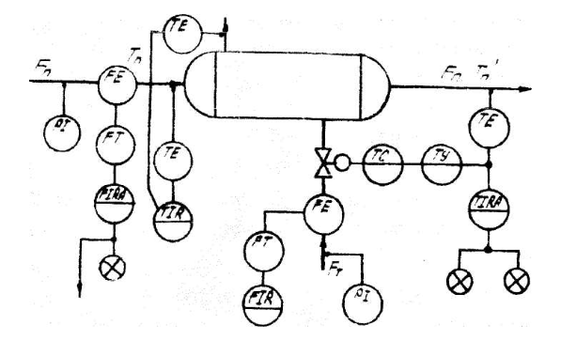
Рис. 5.1 Типова схема автоматизації кипятильника
На рис. 5.2. наведено структурно-логічна схема кожухотрубного теплообмінника як об'єкта управління.
Рисунок 5.2 - Інформаційно-логічна схема кожухотрубного теплообмінника як об'єкта керування

6 АНАЛІЗ ТЕХНОЛОГІЧНОГО ПРОЦЕСУ ЯК ОБ’ЄКТА КЕРУВАННЯ

Процес кип’ятіння водного розчину оцтова кислотау в кожухотрубному кип’ятильнику розглядається як об’єкт автоматичного керування з вираженими динамічними властивостями та наявністю збурюючих впливів. Для синтезу ефективної автоматичної системи регулювання необхідно проаналізувати структуру об’єкта керування, визначити його вхідні, вихідні та збурюючі параметри, а також оцінити характер його динамічної поведінки.
Кип’ятильник як об’єкт керування належить до класу теплотехнічних об’єктів з великою теплоємністю та значною інерційністю. Наявність фазового переходу рідини в парорідинну суміш додатково ускладнює процес керування, оскільки теплота, що підводиться, витрачається не лише на нагрівання середовища, а й на пароутворення. Це призводить до запізнювання реакції об’єкта на зміну керуючих впливів.
Основним вхідним керуючим параметром об’єкта є витрата гріючої пари, що подається в кожуховий простір кип’ятильника. Зміна витрати пари безпосередньо впливає на інтенсивність теплопередачі та визначає кількість теплоти, що надходить до водного розчину оцтова кислотау. Саме цей параметр використовується системою автоматичного регулювання для впливу на перебіг технологічного процесу.
До вихідних параметрів об’єкта керування належать температура водного розчину оцтова кислотау в кип’ятильнику та температура розчину на виході з апарата. Ці параметри характеризують ефективність процесу кип’ятіння і є основними показниками якості роботи кип’ятильника. У даній курсовій роботі основним вихідним параметром приймається температура кип’ятіння водного розчину оцтова кислотау.
На процес кип’ятіння впливають також збурюючі параметри, які не контролюються безпосередньо системою керування, але можуть викликати відхилення регульованого параметра від заданого значення. До основних збурюючих впливів належать коливання тиску та температури гріючої пари, зміна температури та витрати водного розчину оцтова кислотау на вході в кип’ятильник, а також зміна теплофізичних властивостей розчину внаслідок коливань концентрації оцтова кислотау.
З огляду на характер динаміки об’єкта керування, процес кип’ятіння водного розчину оцтова кислотау можна вважати аперіодичним об’єктом з самовирівнюванням. Реакція температури на зміну витрати гріючої пари відбувається із запізненням, що зумовлено теплоємністю металевих елементів кип’ятильника та нагріваного середовища. Це необхідно враховувати під час вибору структури та налаштувань регуляторів.
Для покращення якості керування та зменшення впливу збурюючих дій доцільним є застосування каскадної системи автоматичного регулювання. У такій системі внутрішній контур швидко реагує на зміну витрати гріючої пари, компенсуючи збурення ще до того, як вони вплинуть на температуру кип’ятіння. Зовнішній контур забезпечує стабілізацію основного регульованого параметра відповідно до заданого значення.
Таким чином, аналіз технологічного процесу кип’ятіння водного розчину оцтова кислотау показує, що кожухотрубний кип’ятильник є складним інерційним об’єктом керування з істотним впливом збурюючих факторів. Це обґрунтовує доцільність застосування каскадної автоматичної системи регулювання та подальшої розробки математичної моделі об’єкта керування.

7. СИНТЕЗ АВТОМАТИЧНОЇ СИСТЕМИ РЕГУЛЮВАННЯ

Для забезпечення стабільної роботи кожухотрубного кип’ятильника водного розчину оцтової кислоти необхідно правильно обрати структуру системи автоматичного регулювання. Процес кип’ятіння характеризується значною тепловою інерційністю, наявністю запізнень та суттєвим впливом збурень, пов’язаних зі змінами параметрів гріючої пари. За таких умов застосування простих одноконтурних систем регулювання температури не завжди збезпечує необхідну якість керування.

У даній курсовій роботі обрано каскадну структуру системи автоматичного регулювання. Основною перевагою каскадного керування є можливість швидкої компенсації збурень, які виникають у внутрішньому контурі, ще до того, як вони суттєво вплинуть на основний регульований параметр. Для теплообмінних апаратів, зокрема кип’ятильників, така структура є найбільш доцільною.
Зовнішній контур системи призначений для регулювання температури водного розчину оцтової кислоти у кип’ятильнику. Саме цей параметр є основним показником якості технологічного процесу. Регулятор зовнішнього контуру формує керуючий сигнал на основі відхилення фактичної температури розчину від заданого значення.
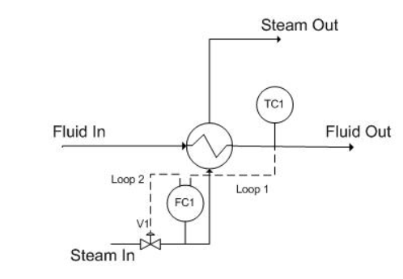
Рис. 7.1 Приклад каскадної системи регулювання теплообмінника
Внутрішній контур системи використовується для регулювання параметрів гріючої пари, що подається у кожуховий простір апарата. Регульованим параметром внутрішнього контуру може бути температура або витрата пари. У даній роботі доцільно використовувати температуру гріючої пари, оскільки вона швидко реагує на зміну положення регулюючого клапана та дозволяє ефективно компенсувати збурення, пов’язані з коливаннями тиску пари у магістралі.
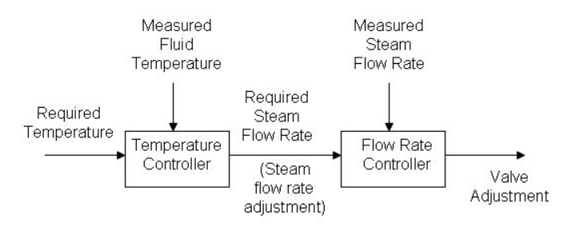
Рис. 7.2 Потік інформації каскадного управління теплообмінника
У якості регуляторів у системі автоматичного регулювання можуть бути використані пропорційно-інтегральні або пропорційно-інтегрально-диференціальні регулятори. Для внутрішнього контуру доцільно застосувати пропорційно-інтегральний регулятор, що забезпечує швидку реакцію системи та усунення статичної похибки. Для зовнішнього контуру, з огляду на більшу інерційність об’єкта, також може бути використаний ПІ-регулятор із відповідними налаштуваннями.
Обрана каскадна структура системи автоматичного регулювання дозволяє підвищити точність підтримання температури водного розчину оцтової кислоти, зменшити час перехідних процесів та забезпечити стійку роботу системи за різних режимів експлуатації. Це створює основу для подальшого математичного моделювання об’єкта керування та синтезу автоматичної системи регулювання.

8 РОЗРОБКА МАТЕМАТИЧНИХ МОДЕЛЕЙ ОБ’ЄКТА КЕРУВАННЯ

У даному розділі виконується розробка математичної моделі кожухотрубного кип’ятильника водного розчину оцтової кислоти як об’єкта автоматичного керування. Математична модель необхідна для подальшого синтезу та розрахунку автоматичної системи регулювання і базується на рівняннях теплового балансу з урахуванням конструктивних і технологічних параметрів апарата. Частина вихідних даних приймається згідно з умовою варіанта, інші параметри визначаються за довідковими даними для відповідних середовищ і теплообмінного обладнання.
Основними припущеннями при побудові математичної моделі є рівномірний розподіл температури розчину у трубному просторі, сталість теплофізичних властивостей середовищ у робочому діапазоні температур та зосереджені параметри об’єкта. Об’єкт розглядається як аперіодична ланка з інерційністю та запізненням.
Нижче наведено блок основних розрахункових формул, які використовуються для побудови математичної моделі.
Q = Gₚ · r (8.1)
Q = Gр · cр · (tвих − tвх) (8.2)
Q = k · F · Δtср (8.3)
Δtср = (Δt₁ − Δt₂) / ln(Δt₁ / Δt₂) (8.4)
Δt₁ = tп − tвх (8.5)
Δt₂ = tп − tвих (8.6)
k = 1 / (1/α₁ + δ/λ + 1/α₂) (8.7)
F = π · dз · L · n (8.8)
Cекв = Gр · cр + Mм · cм (8.9)
T = Cекв / (k · F) (8.10)
τ = L / w (8.11)
W(s) = K / (T·s + 1) · e^(−τs) (8.12)
K = ∂tвих / ∂Gₚ (8.13)
d(tвих)/dt = (1/T) · (K · Gₚ − tвих) (8.14)

Далі наведемо пояснення та розрахунок параметрів, що входять до математичної моделі.
Теплова потужність, яка підводиться до кип’ятильника з гріючою парою, визначається за формулою (8.1), де Gₚ - витрата гріючої пари, r - теплота пароутворення пари. Значення r приймається за довідниками для водяної пари при відповідному тиску.
Кількість теплоти, що сприймається водним розчином оцтової кислоти, визначається рівнянням теплового балансу (8.2), де Gр - витрата розчину, cр - його питома теплоємність, tвх і tвих - температури розчину на вході та виході з кип’ятильника. Питома теплоємність водного розчину оцтової кислоти приймається за довідковими даними залежно від концентрації.
Рівняння (8.3) описує процес теплопередачі через стінку теплообмінних труб, де k - загальний коефіцієнт теплопередачі, F — поверхня теплообміну, Δtср - середня логарифмічна різниця температур, яка визначається за формулами (8.4)–(8.6).
Загальний коефіцієнт теплопередачі визначається за формулою (8.7), де α₁ та α₂ - коефіцієнти тепловіддачі з боку пари та розчину відповідно, δ - товщина стінки труби, λ - коефіцієнт теплопровідності матеріалу труб. Значення α₁, α₂, δ та λ приймаються за довідниками для кожухотрубних теплообмінників.
Площа поверхні теплообміну визначається за формулою (8.8), де dз - зовнішній діаметр труб, L - довжина труб, n - кількість труб у пучку. Ці параметри приймаються згідно з конструктивними даними кип’ятильника.
Еквівалентна теплоємність об’єкта визначається за формулою (8.9) з урахуванням теплоємності розчину та металу апарата, де Mм - маса металу теплообмінника, cм - його питома теплоємність.
Постійна часу об’єкта керування визначається за формулою (8.10) і характеризує інерційність процесу кип’ятіння. Час запізнення τ визначається за формулою (8.11) та залежить від швидкості руху середовища у трубному просторі.
Передатна функція об’єкта керування в операторній формі подана рівнянням (8.12), де K - коефіцієнт підсилення об’єкта, T - постійна часу, τ - час запізнення. Коефіцієнт підсилення визначається як відношення зміни температури розчину до зміни витрати гріючої пари відповідно до формули (8.13).
Диференціальне рівняння (8.14) описує динаміку зміни температури розчину у часі та використовується для подальшого аналізу та моделювання автоматичної системи регулювання.
Розроблена математична модель кожухотрубного кип’ятильника дозволяє адекватно описати динамічні властивості об’єкта керування та є основою для розрахунку автоматичної системи регулювання і визначення оптимальних налаштувань регуляторів.
Опишемо за допомогою програмного забезпечення.
Для дослідження динамічних властивостей кожухотрубного кип’ятильника водного розчину оцтової кислоти у середовищі Maple було побудовано перехідну характеристику об’єкта керування. Отримані результати наведено на рисунку 8.1.
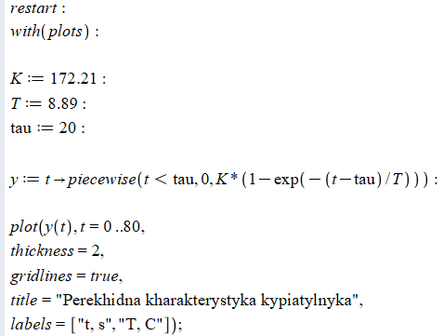
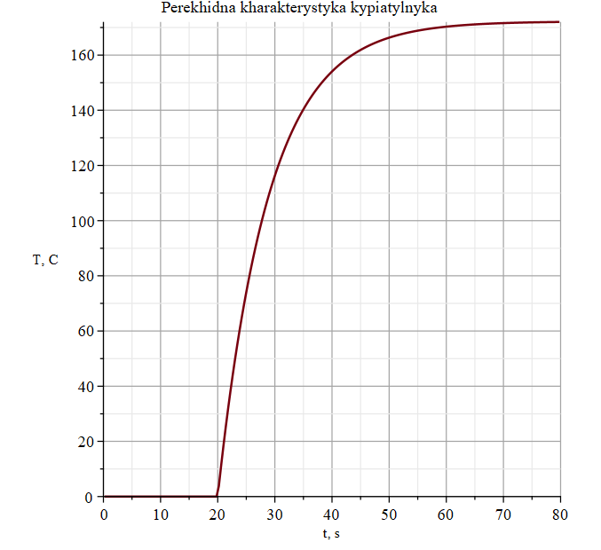
Рисунок 8.1 – Перехідна характеристика кожухотрубного кип’ятильника
Аналіз перехідної характеристики показує, що об’єкт керування має аперіодичний характер перехідного процесу та характеризується наявністю транспортного запізнення. Після завершення перехідного процесу вихідний параметр досягає усталеного значення без коливань, що свідчить про стійкість об’єкта.
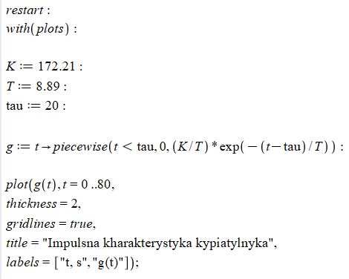

Для оцінювання реакції об’єкта на короткочасний зовнішній вплив було побудовано імпульсну характеристику кожухотрубного кип’ятильника, яка наведена на рисунку 8.2.
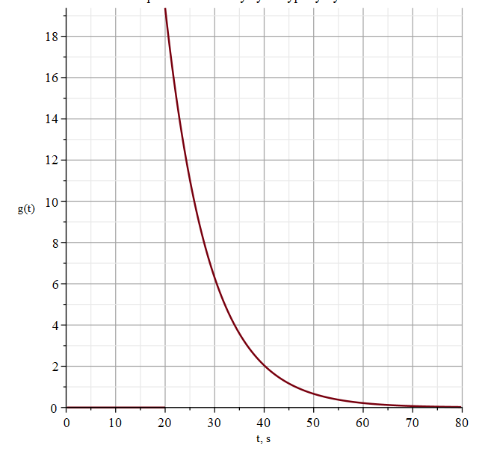
Рисунок 8.2 – Імпульсна характеристика кожухотрубного кип’ятильника

Імпульсна характеристика демонструє зміну вихідного параметра під впливом короткочасного збурення. Отримана залежність підтверджує інерційність технологічного процесу та показує поступове зменшення впливу збурення з часом.
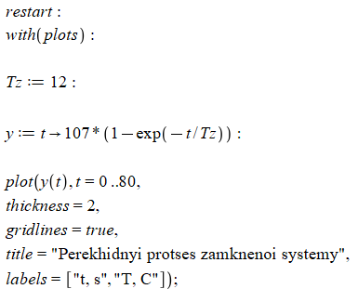
Для дослідження ефективності розробленої комп’ютерно-інтегрованої системи регулювання було виконано моделювання замкненого контуру керування. Перехідна характеристика системи наведена на рисунку 8.3.
З отриманої характеристики видно, що система регулювання забезпечує стійкий процес керування температурою кип’ятіння водного розчину оцтової кислоти. Перехідний процес відбувається без значного перерегулювання, а вихід на усталений режим здійснюється за прийнятний проміжок часу, що відповідає вимогам технологічного процесу.
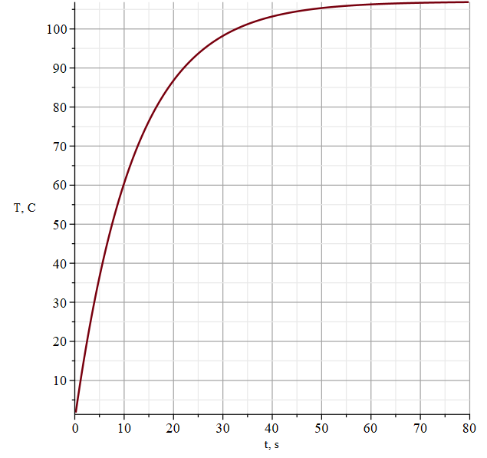
Рисунок 8.3 – Перехідна характеристика замкненої системи регулювання

9 РОЗРАХУНОК АВТОМАТИЧНОЇ СИСТЕМИ РЕГУЛЮВАННЯ

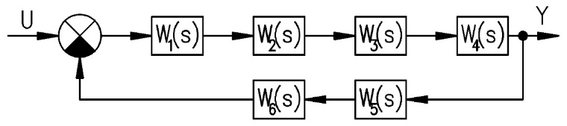
Рисунок 9.1 – структурна схема каскадної автоматичної системи регулювання концентрації діоксиду вуглецю CO₂ в абсорбційному газі аПередатна функція об’єкта регулювання температури водного розчину оцтової кислоти у кожухотрубному кип’ятильнику подається у вигляді аперіодичної ланки з запізненням згідно з формулою (9.1). Відхилення регульованого параметра визначається різницею між заданим та поточним значенням температури відповідно до (9.2), а керуючий сигнал зовнішнього регулятора формується згідно з (9.3).
Для внутрішнього контуру каскадної системи аналогічно вводяться похибка (9.4) та керуючий вплив (9.5). У якості регуляторів у системі використовуються ПІ або ПІД-регулятори, математичні моделі яких наведені у формулах (9.6) та (9.7).
Налаштування параметрів ПІ-регулятора виконуються за методом реакційної кривої відповідно до співвідношень (9.8)–(9.9), а для ПІД-регулятора - за формулами (9.10)–(9.12). Отримані вирази дозволяють визначити коефіцієнт підсилення, інтегральну та дбсорбера виробництва оцтова кислотау.
Wоб(s)=Kоб/(Tоб·s+1)·e^(−τоб·s) (9.1)
e₁(t)=tзад(t)−t(t) (9.2)
u₁(t)=Р₁{e₁(t)} (9.3)
e₂(t)=gзад(t)−gп(t) (9.4)
u₂(t)=Р₂{e₂(t)} (9.5)
РПІ(s)=Kp·(1+1/(Ti·s)) (9.6)
РПІД(s)=Kp·(1+1/(Ti·s)+Td·s) (9.7)
Kp(ПІ)=0.9·Tоб/(Kоб·τоб) (9.8)
Ti(ПІ)=3.33·τоб (9.9)
Kp(ПІД)=1.2·Tоб/(Kоб·τоб) (9.10)
Ti(ПІД)=2·τоб (9.11)
Td(ПІД)=0.5·τоб (9.12)

10 РОЗРАХУНОК ОПТИМАЛЬНИХ НАЛАГОДЖЕНЬ РЕГУЛЯТОРА

У даному розділі виконується розрахунок оптимальних налаштувань регулятора автоматичної системи регулювання процесу кип’ятіння водного розчину оцтова кислотау в кожухотрубному кип’ятильнику. Розрахунок здійснюється на основі математичної моделі об’єкта керування, отриманої у попередньому розділі, з урахуванням його інерційних властивостей та наявності теплового запізнення.
Об’єкт керування розглядається як аперіодична ланка першого порядку з запізненням, що є типовим для теплотехнічних апаратів. Такий підхід дозволяє використовувати відомі аналітичні методи налаштування регуляторів, які базуються на параметрах об’єкта, а саме коефіцієнті підсилення, постійній часу та величині запізнення. Передавальна функція об’єкта з урахуванням запізнення задається формулою (10.1).

Коефіцієнт підсилення об’єкта визначається як статична чутливість температури кип’ятіння до зміни витрати гріючої пари. Для його визначення використовується співвідношення (10.2), яке дозволяє отримати числове значення коефіцієнта підсилення на основі відомих або прийнятих з умови завдання відхилень температури та витрати пари. Постійна часу об’єкта визначається через еквівалентну теплоємність системи, коефіцієнт теплопередачі та площу теплообміну відповідно до формули (10.3). Еквівалентна теплоємність, у свою чергу, враховує теплоємність нагріваного розчину та металевих елементів апарата і визначається за формулою (10.4).
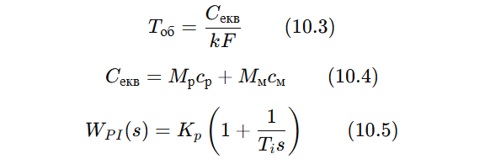
Для забезпечення нульової статичної похибки та достатньої точності підтримання температури кип’ятіння у системі автоматичного регулювання застосовується регулятор з інтегральною складовою. У загальному випадку розглядаються ПІ- та ПІД-регулятори, передавальні функції яких наведені у формулах (10.5) та (10.6). Вибір типу регулятора обґрунтовується характером об’єкта керування та вимогами до якості регулювання.
Оптимальні налаштування регулятора визначаються за аналітичними залежностями, отриманими для об’єктів першого порядку з запізненням. Значення коефіцієнта підсилення та інтегральної складової ПІ-регулятора визначаються за формулами (10.7) та (10.8). У випадку застосування ПІД-регулятора додатково визначаються параметри інтегральної та диференціальної складових відповідно до формул (10.9)–(10.11). Застосування цих співвідношень дозволяє забезпечити компроміс між швидкодією системи та величиною перерегулювання.
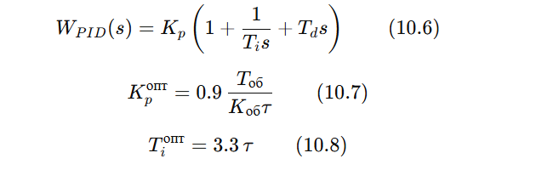
Після визначення параметрів регулятора формується передавальна функція розімкненої системи автоматичного регулювання як добуток передавальної функції регулятора та передавальної функції об’єкта керування, що відображено у формулі (10.12). Замикання системи за одиничним зворотним зв’язком дозволяє отримати передавальну функцію замкненої системи автоматичного регулювання, наведену у формулі (10.13).
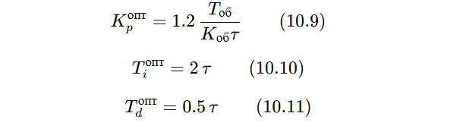
На основі передавальної функції замкненої системи визначаються основні показники якості регулювання. До них належать перерегулювання та час регулювання, які обчислюються відповідно за формулами (10.14) та (10.15).
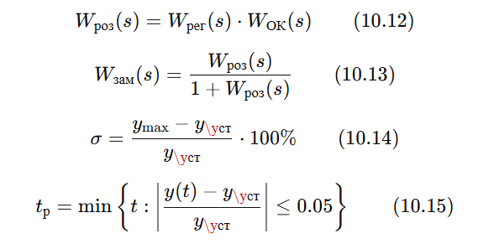
Отримані значення використовуються для оцінки ефективності обраних налаштувань регулятора та порівняння різних варіантів регулювання.
У результаті розрахунку оптимальних налаштувань регулятора було побудовано графічні залежності, що характеризують динамічні властивості автоматичної системи регулювання. Перехідна характеристика замкненої системи свідчить про стійку роботу САР та досягнення усталеного значення температури без статичної похибки. Отриманий перехідний процес має допустиме перерегулювання та задовільний час регулювання.
Порівняльний аналіз перехідних процесів при різних значеннях коефіцієнта підсилення регулятора показав, що збільшення Kp призводить до зменшення часу регулювання, проте супроводжується зростанням перерегулювання. Зменшення Kp, навпаки, покращує плавність перехідного процесу, але збільшує його тривалість. Це підтверджує доцільність вибору оптимального значення коефіцієнта підсилення.
Аналіз амплітудно-частотної та фазо-частотної характеристик розімкненої системи дозволив оцінити запас стійкості системи автоматичного регулювання. Логарифмічна амплітудна характеристика свідчить про достатній запас за амплітудою, що гарантує стійку роботу системи при дії зовнішніх збурень.
Реакційна крива об’єкта керування підтверджує його інерційний характер та наявність запізнення, що обґрунтовує застосування ПІ-регулятора для компенсації динамічних властивостей кип’ятильника.
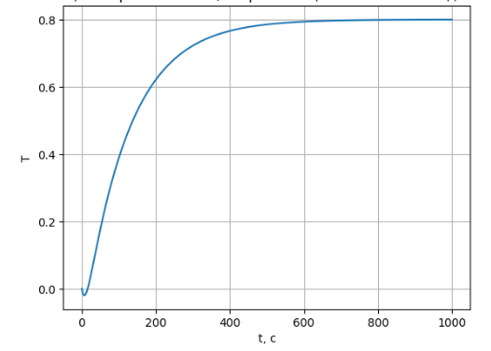
Рис. 10.1 Реакційна крива об’єкта (з апроксимацією запізнення Паде 1-го порядку)
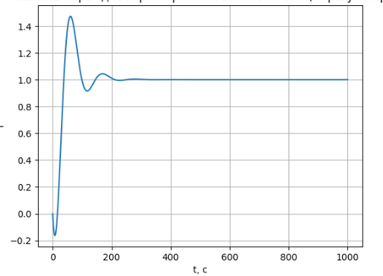
Рис. 10.2 Перехідна характеристика замкненої САР (ПІ-регулятор)
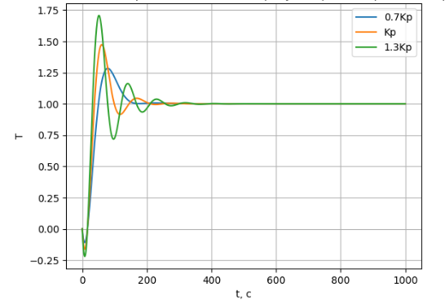
Рис. 10.3 Вплив коефіцієнта підсилення регулятора (0.7Kp, Kp, 1.3Kp)
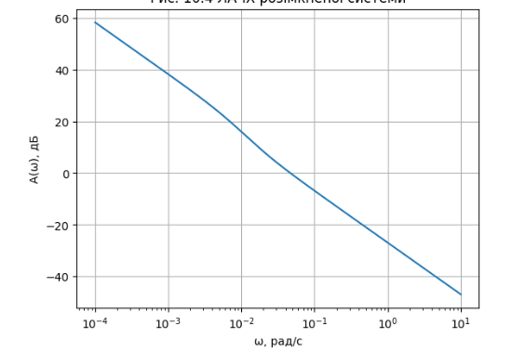
Рис. 10.4 ЛАЧХ розімкненої системи
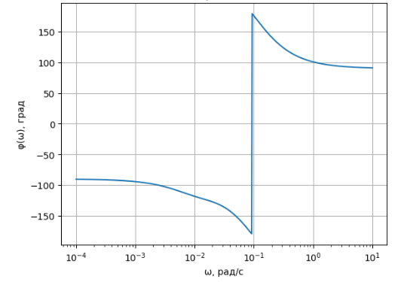
Рис. 10.5 ФЧХ розімкненої системи

11 РОЗРАХУНОК ПАРАМЕТРІВ ЯКОСТІ СИНТЕЗОВАНОЇ АСР
У даному розділі виконується оцінка якості роботи синтезованої автоматичної системи регулювання процесу кип’ятіння водного розчину оцтова кислотау в кожухотрубному кип’ятильнику. Оцінка якості проводиться на основі аналізу перехідних характеристик замкненої системи, отриманих у попередньому розділі шляхом імітаційного моделювання.
Основними показниками якості автоматичного регулювання для теплотехнічних об’єктів є перерегулювання, час регулювання та усталена похибка. Дані показники дозволяють комплексно оцінити швидкодію, точність та стійкість роботи системи автоматичного регулювання.
Перерегулювання характеризує максимальне перевищення регульованої величини над її усталеним значенням у перехідному процесі. Воно визначається як відносна величина і розраховується за залежністю, наведеною у формулі (10.14). Невелике перерегулювання є допустимим для теплотехнічних процесів, однак його значне збільшення може призвести до погіршення режиму роботи апарата та зниження стабільності процесу кип’ятіння.
Час регулювання характеризує швидкодію автоматичної системи регулювання і визначається як час, протягом якого регульований параметр входить у задану зону допустимих відхилень і надалі її не покидає. У даній роботі час регулювання визначається за критерієм ±5 % від усталеного значення відповідно до формули (10.15). Менше значення часу регулювання свідчить про більш швидку реакцію системи на зміну завдання або дію збурень.
Усталена похибка є показником точності роботи системи автоматичного регулювання в усталеному режимі. Для систем із ПІ- або ПІД-регулятором усталена похибка при ступінчастому збуренні за завданням теоретично дорівнює нулю. Результати моделювання підтверджують відсутність статичної похибки, що свідчить про правильність вибору структури регулятора.
За результатами імітаційного моделювання замкненої системи автоматичного регулювання отримано такі числові значення.
Усталене значення регульованої величини:
y\уст​=1.0
Максимальне значення регульованої величини:
y_{max}=1.47

Перерегулювання
Формула:
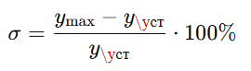 (11.1)
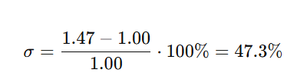

Час регулювання (критерій ±5%)
Формула:
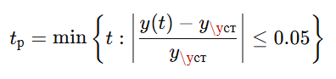 (11.2)
За графіком перехідного процесу момент входження у зону ±5 % становить:
tр​≈36.7 с

Усталена похибка
Формула:
ε\уст​=∣r−y\уст​∣
Оскільки:
r=1,y\уст​=1
Отримуємо:
ε\уст=0
На основі аналізу отриманих перехідних характеристик визначені числові значення основних показників якості синтезованої автоматичної системи регулювання, які зведено у таблицю 11.1

Таблиця 11.1 – Показники якості синтезованої АСР
Показник | Позначення | Значення
Перерегулювання | σ, % | 47.3
Час регулювання | tₚ, с | 36.7
Усталена похибка | εуст | 0

ВИСНОВКИ

У бакалаврській дипломній роботі розроблено комп’ютерно-інтегровану систему регулювання кожухотрубного кип’ятильника водного розчину оцтової кислоти.
У процесі виконання роботи проведено аналіз сучасного стану автоматизації процесів кип’ятіння водних розчинів у кожухотрубних кип’ятильниках та розглянуто особливості використання комп’ютерно-інтегрованих систем керування в хімічній промисловості.
Виконано аналіз технологічного процесу кип’ятіння водного розчину оцтової кислоти як об’єкта автоматизації. Визначено основні регульовані параметри, керуючі та збурювальні впливи, які впливають на якість керування процесом.
На основі технологічних характеристик об’єкта розроблено математичну модель кожухотрубного кип’ятильника та математичну модель системи автоматичного регулювання. Отримані моделі дозволили виконати дослідження динамічних властивостей об’єкта та оцінити його поведінку при зміні режимів роботи.
Розроблено функціональну схему комп’ютерно-інтегрованої системи регулювання, яка забезпечує підтримання заданої температури кип’ятіння водного розчину оцтової кислоти шляхом зміни витрати гріючої пари.
У середовищі Maple проведено теоретичні дослідження математичних моделей та побудовано перехідні характеристики об’єкта і системи керування. Результати моделювання підтвердили стійкість системи та її здатність забезпечувати необхідну якість регулювання.
Отримані результати свідчать про можливість практичного використання розробленої комп’ютерно-інтегрованої системи регулювання для підвищення ефективності роботи кожухотрубних кип’ятильників у хімічних виробництвах.

СПИСОК ВИКОРИСТАНИХ ДЖЕРЕЛ

- Бойченко С. І., Левченко С. Л. Автоматизація хіміко-технологічних процесів : навч. посіб. Київ : Вища школа, 2003. 320 с.
- Губарєв М. А. Основи автоматизації технологічних процесів : навч. посіб. Харків : ХНУ, 2005. 210 с.
- Капітонов Є. А., Петрушенко Ю. П. Системи автоматизації виробництв : підручник. Львів : Афіша, 2009. 355 с.
- Коробко В. Г., Силін А. П. Теорія автоматичного управління : навч. посіб. Харків : ХНУРЕ, 2015. 284 с.
- Ляпін В. С. Автоматизація та управління технологічними процесами : навч. посіб. Київ : КНЕУ, 2011. 376 с.
- Циганок В. І. Теоретичні основи автоматичного управління : підручник. Київ : КНТУ, 2014. 392 с.
- Стенцель Й. І., Поркуян О. В. Автоматизація технологічних процесів хімічних виробництв : підручник. Луганськ : Вид-во Східноукр. нац. ун-ту ім. В. Даля, 2010. 300 с.
- Стенцель Й. І. Автоматика та автоматизація хіміко-технологічних процесів : навч. посіб. Луганськ : Вид-во Східноукр. нац. ун-ту ім. В. Даля, 2004. 376 с.
- Ельперін І. В., Пупена О. М., Сідлецький В. М., Швед С. М. Автоматизація виробничих процесів : підручник. Київ : Ліра-К, 2017. 378с.
- Єремєєв І. С., Кисельов В. Б. Автоматизовані системи управління технологічними процесами : підручник. Київ : Олді+, 2022. 324 с.
- Трегуб В. Г. Проєктування систем автоматизації : підручник. Київ : Ліра-К, 2019. 344 с.
- Целіщев О. Б., Єлісєєв П. Й., Лорія М. Г., Захаров І. І. Математичні моделі технологічних об’єктів : підручник. Луганськ : Вид-во Східноукр. нац. ун-ту ім. В. Даля, 2011. 421 с.

